




—CUADERNO=





SERVICIO COMUNAL

ESTUDIANTIL
MINISTERIO DE DIRECCIÓN DE
EDUCACIÓN PÚBLICAVIDA ESTUDIANTIL
©Junior Achievement Costa Rica, 2024 Es importante que sepas Io siguiente:
Este documento lo puedes imprimir para completar cada actividad asignada. Recuerda guiarte con cada sesión, ahí tendrás las herramientas y los recursos necesarios para completar cada actividad.
También, podrás completar cada actividad de manera digital. Te recomendamos utilizar Adobe Acrobat, es una herramienta gratuita donde puedes visualizar y modificar documentos en formato PDF.

Cuando descargues el lector PDF en tu dispositivo electrónico, encontrarás una barra similar a la siguiente:


1.En la barra de herramientas debes seleccionar la caja de texto.
- La opción que mejor te servirá para completar cada actividad es "Escribir texto",
- Cuando seleccionas "Escribir texto", das click en cada actividad donde desees completar el ejercicio.

Defina la idea de negocio.
Plataforma de Gestión y Comunicación Escolar: En muchos centros educativos, la comunicación entre profesores, alumnos y padres puede ser ineficiente y fragmentada. Además, la gestión de tareas, exámenes y actividades extracurriculares a menudo se realiza de manera manual o con herramientas no integradas, lo que puede llevar a errores y malentendidos


Determine la misión y visión de su emprendimiento.
Misión:
Proveer una plataforma integral y accesible que optimice la gestión educativa y mejore la comunicación entre estudiantes, profesores y padres, facilitando el aprendizaje y promoviendo un entorno escolar más eficiente y colaborativo
Visión:
Ser la solución líder en gestión y comunicación escolar a nivel global, reconocida por su innovación, impacto positivo en la educación y capacidad para transformar la experiencia educativa en todos los niveles académicos

Establezca su estructura organizacional. En cada recuadro, coloque la gerencia o puesto que crea necesario para su tipo de negocio.
  Director General
  (ceo): Director de
  Operaciones (COO)
  Marketing y
  Ventas:Director de
  Marketing (CMO),
  Equipo de Marketing,
  Director de Ventas (CSO),
  Equipo de Ventas
  Desarrollo de
  Producto:Director de
  Tecnología (CTO), Equipo de Desarrollo de Software, Gerente de Producto,
  Soporte y Atención al Cliente:
  Director de Soporte y Atención
  al Cliente
  Equipo de Soporte Técnico
  Finanzas y Administración
  Director Financiero (CFO)
  Equipo de Finanzas y
  Administración
  Investigación y Desarrollo (I+D)
  Director de Investigación y Desarrollo
  Equipo de Investigación
Dirección Ejecutiva
Defina cómo su emprendimiento va a cumplir con los tres pilares de desarrollo sostenible empresarial (social, ambiental y económico).
Sostenibilidad social:
La sostenibilidad social implica que la plataforma no solo sea viable y rentable, sino que también tenga un impacto positivo en la comunidad educativa y contribuya al bienestar social.

Sostenibilidad ambiental:
La sostenibilidad ambiental implica que la plataforma sea desarrollada y operada de manera que minimice su impacto negativo en el medio ambiente.
Sostenibilidad económica:
La sostenibilidad económica asegura que la plataforma sea financieramente viable a largo plazo, generando ingresos suficientes para cubrir costos y reinvertir en el crecimiento y la mejora continua


Complete el Modelo de Negocios Canvas.
  El presupuesto de valor abarca las principales áreas de gasto para desarrollar, lanzar y operar una plataforma de gestión y comunicación escolar
  Una relación sólida con los clientes es crucial para el éxito y la sostenibilidad de una plataforma de gestión y comunicación escolar.
  La
  identificación y comprensión de los segmentos de clientes es crucial para diseñar y ofrecer una plataforma de gestión y comunicación escolar que satisfaga las necesidades específicas de cada grupo
Los canales son las vías a través de las cuales la plataforma interactúa con
sus clientes, comunica su propuesta de valor y entrega sus servicios.

Identificar y Para asegurar el éxito
^{establecer} de la plataforma de gestión y comunicación
relaciones con escolar, es esencial socios clave es llevar a cabo una serie
de actividades clave que
fundamental _{a}barquen desde el para el éxito de desarrollo y
la plataforma. mantenimiento del _{producto hasta la}
Estos socios adquisición y retención pueden de clientes
proporcionar recursos, conocimientos, acceso a
mercados y
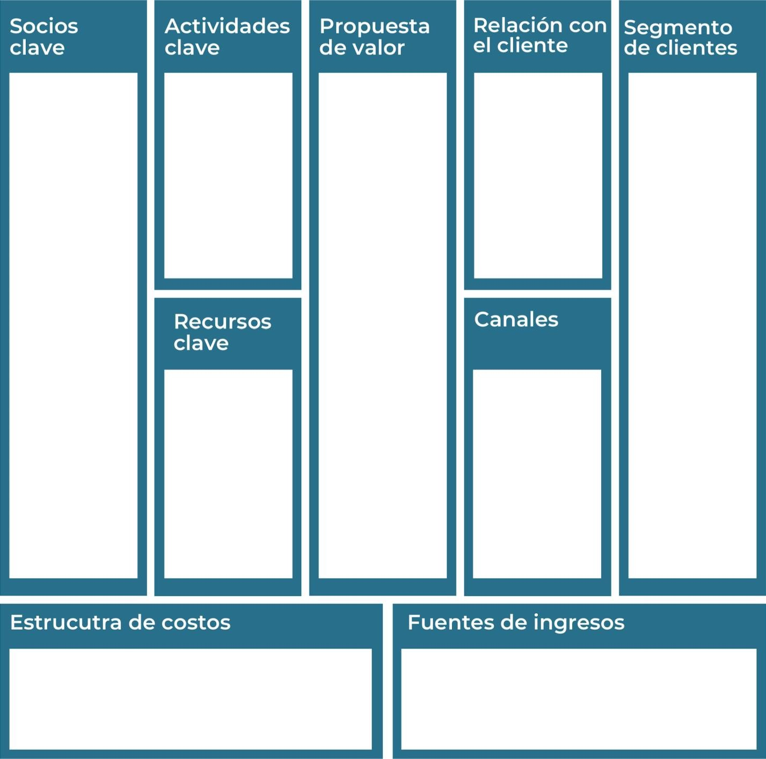
soporte Para asegurar el adicional que funcionamiento pueden ser eficiente y el éxito de cruciales para el la plataforma de desarrollo y la gestión y implementación comunicación efectiva del escolar, es
negocio fundamental contar
con una variedad de recursos clave. Estos recursos abarcan aspectos
  La estructura de costos de la plataforma de gestión y comunicación escolar abarca diversos aspectos relacionados con el desarrollo, operación y crecimiento del negocio.
  Las fuentes de ingresos para la plataforma pueden variar según el modelo de negocio y la oferta de servicios.
Recuerda: En la presentación "Modelo de  negocio" puedes encontrar la información
necesaria para completar esta actividad.
Complete la siguiente matriz FODA:
Las fortalezas son los aspectos internos positivos de la plataforma que pueden contribuir a su éxito y diferenciación en el mercado
Las debilidades representan los aspectos internos que pueden limitar el éxito o crear desafíos para la plataforma de gestión y comunicación escolar
Las oportunidades representan factores externos que pueden beneficiar a la plataforma de gestión y comunicación escolar y contribuir a su crecimiento y éxito
Las amenazas representan factores externos que pueden poner en peligro el éxito de la plataforma de gestión y comunicación escolar.

Fortalezas Debilidades

Oportunidades Amenazas
Recuerda: En la presentación "Qué me  diferencia" puedes encontrar la información necesaria para completar esta actividad.
Elabore un logo, slogan y diseñe su marca empresarial.
El logo de mi primer emprendimiento

Facilitando el Aprendizaje, Conectando Comunidades

Slogan 

Blanco
Negro

Colores principales de lami marca empresarial
Puedes dibujar el logo o hacerlo de forma digital.
Establezca sus costos fijos, costos variables y con ello el precio de su producto o servicio. Debe colocar el valor monetario de cada costo (fijo y variable).
Mis costos fijos Mis costos variables El precio de venta de mi producto / servicio es de:

819.421

Determine el punto de equilibrio de su emprendimiento.
Te recordamos la fórmula del punto de equilibrio en unidades y monetario (colones):

Punto de equilibrio en | Costos fijos totales
unidades  Punto de equilibrio monetario | (Precio de venta - costo variable total)  Precio de venta x punto de equilibrio en
unidades

Realiza el cálculo:

1.068.000

Punto de equilibrio en unidades
481.000
Punto de equilibrio monetario 
Recuerda: El punto de equilibrio te ayuda a  conocer cuántas unidades o servicios debés
vender para que podás recuperar tu inversión.
Determine cuáles son los pasivos y activos de su negocio. Solamente, debes mencionar cuáles serían los activos y pasivos, no es necesario poner el valor monetario de los mismos.

Activos Pasivos
  Para una plataforma de gestión y comunicación escolar, los activos son todos los recursos y propiedades que el negocio posee y que pueden ser utilizados para generar valor y apoyar la operación de la empresa. Estos activos pueden clasificarse en diferentes categorías, como activos tangibles, intangibles y financieros.
  Para una plataforma de gestión y comunicación escolar, los pasivos son las obligaciones financieras y deudas que la empresa debe pagar en el futuro. Los pasivos pueden ser clasificados en varias categorías según su naturaleza y vencimiento
Ejemplos de activos: Terrenos, equipo de oficina, cuentas por cobrar, vehículos y patentes.

Ejemplos de pasivos: Deudas a corto y largo plazo, salarios, inventario y cuentas por pagar.
Investigue cuántos productos o servicios existen en el mercado iguales al que mi emprendimiento ofrece.
El mercado de plataformas de gestión y comunicación escolar incluye una variedad de soluciones que abarcan desde sistemas de gestión de aprendizaje (LMS) hasta herramientas de comunicación y colaboración. Los productos y servicios en este sector ofrecen una amplia gama de funcionalidades, incluyendo la gestión de cursos, comunicación entre profesores y estudiantes, herramientas de evaluación y seguimiento del rendimiento, y soluciones administrativas.
Si estás desarrollando una nueva plataforma, será esencial diferenciar tu oferta mediante características innovadoras, una experiencia de usuario superior, o servicios adicionales que aborden las necesidades específicas de los usuarios que no están completamente satisfechas por las soluciones existentes.

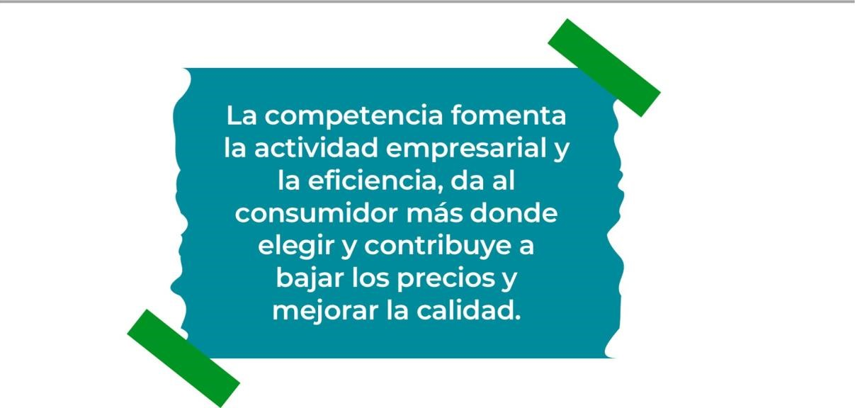

Actividad

Determine cúal es la importancia de cumplir con las obligaciones tributarias y cómo se debe liquidar una empresa.
Importancia de las obligaciones tributarias:
Las obligaciones tributarias son un aspecto crítico de la operación de cualquier negocio, incluida una plataforma de gestión y comunicación escolar. Cumplir con estas obligaciones no solo es un requisito legal, sino que también tiene implicaciones importantes para la estabilidad y reputación del negocio
¿Cómo se liquida una empresa?
La liquidación de una empresa de una plataforma de gestión y comunicación escolar implica una serie de pasos meticulosos para garantizar un cierre ordenado y conforme a la ley. Estos pasos incluyen la decisión de liquidar, la notificación a autoridades, la evaluación y venta de activos, el pago de deudas, la distribución de remanentes a accionistas, y el cumplimiento de todas las obligaciones legales y documentales. El objetivo es asegurar que todas las obligaciones se cumplan, los activos se gestionen de manera efectiva, y el proceso de cierre se realice de manera transparente y conforme a las regulaciones aplicables

Guia para planear Yo Emprendo
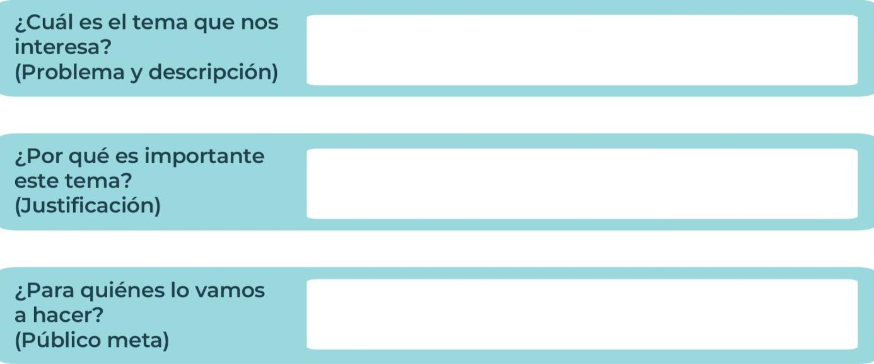
El tema de interés en la creación de una plataforma de gestión y comunicación escolar se centra en resolver problemas específicos dentro del entorno educativo mediante el uso de tecnología
es crucial porque fundamenta la necesidad y el valor de la propuesta en el mercado.
es crucial identificar los segmentos de clientes que se beneficiarán de la plataforma y comprender sus necesidades específicas.

¿Para qué es | la
actividad?  (Objetivo) |  |  | ¿Qué vamos a hacer? (Actividades) |  | ¿Qué queremos lograr? (Metas y Resultados)

NOTAS




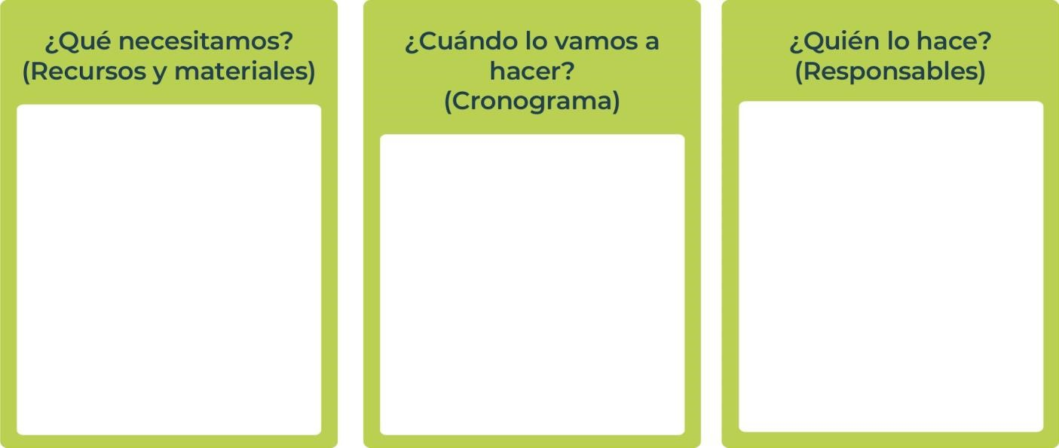


es fundamental para varias
razones clave en el
desarrollo y éxito del
proyecto

Para desarrollar y lanzar una
plataforma de gestión y
comunicación escolar, es
crucial seguir un enfoque
estructurado

es crucial definir
claramente qué se quiere
lograr para

orientar todos
los esfuerzos y recursos
hacia el éxito del proyecto.

Recursos Humanos
,
Recursos Tecnológicos
,
Recursos Financieros
,

R
ecursos de Conocimiento
y Estrategia
,

Recursos
Legales y Regulatorios
,

Recursos para el
Lanza
miento
,

•

Preparación:

1
-

2
meses

•

Diseño y
Planificación:

2
-
meses
3

•

Desarrollo:

4
-
6
meses

•

Pruebas y Ajustes:

2
-
3
meses

•

Lanzamiento:

1
-
2

meses

•

Soporte Continuo:

En
curso

se requiere un equipo diverso
de profesionales y
colaboradores. Cada
miembro del equipo tiene un
rol específico en las
diferentes fases del proyecto.



MINISTERIO DE

DIRECCIÓN DE

EDUCACIÓN PÚBLICA VIDA ESTUDIANTIL SERVICIO COMUN AL
ESTUDIANTIL

©Junior Achievement Costa Rica,2024

